城 关 教 育 信 息
兰州市中山小学 2025年第123期
撰稿人：马海鸿 审核人：邓丽娟 签发人：郭剑

聚焦课堂 提质增效
——中山小学数学教研组青年教师公开课展示活动
2025年10月22日，中山小学数学教研组秉持“决战课堂、聚焦教学常规、夯实课堂基础、构建学为中心”的宗旨，组织开展了公开课听评课活动。青年教师焦娇执教《可能性》一课，全体数学教师参与了此次活动。
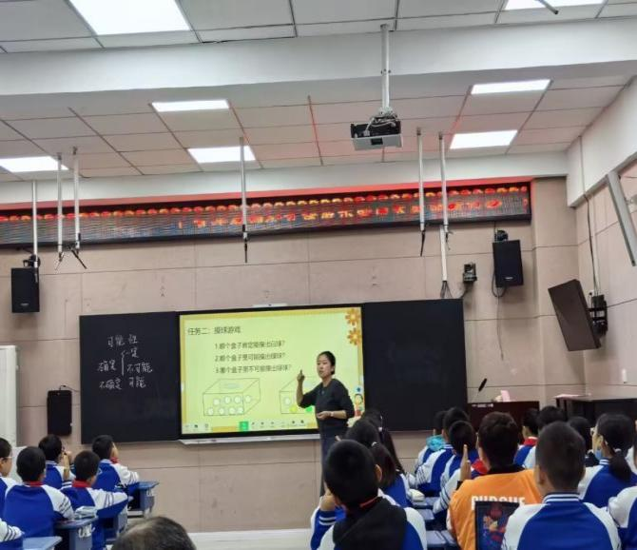
课堂上，焦娇老师充分考虑学生的认知特点，以“猜硬币正反面”这一新颖的游戏导入课程，迅速激发了学生的探究兴趣。围绕“确定性与不确定性”这一核心知识点，她精心设计了多组摸球实验，让学生以小组为单位进行动手操作，并记录“一定”“可能”“不可能”等不同结果。通过这种直观体验，将抽象的数学概念具象化。同时，她结合抽奖等生活实例，引导学生运用所学知识解释生活现象，充分体现了“数学源于生活”的理念，课堂互动氛围十分浓厚。
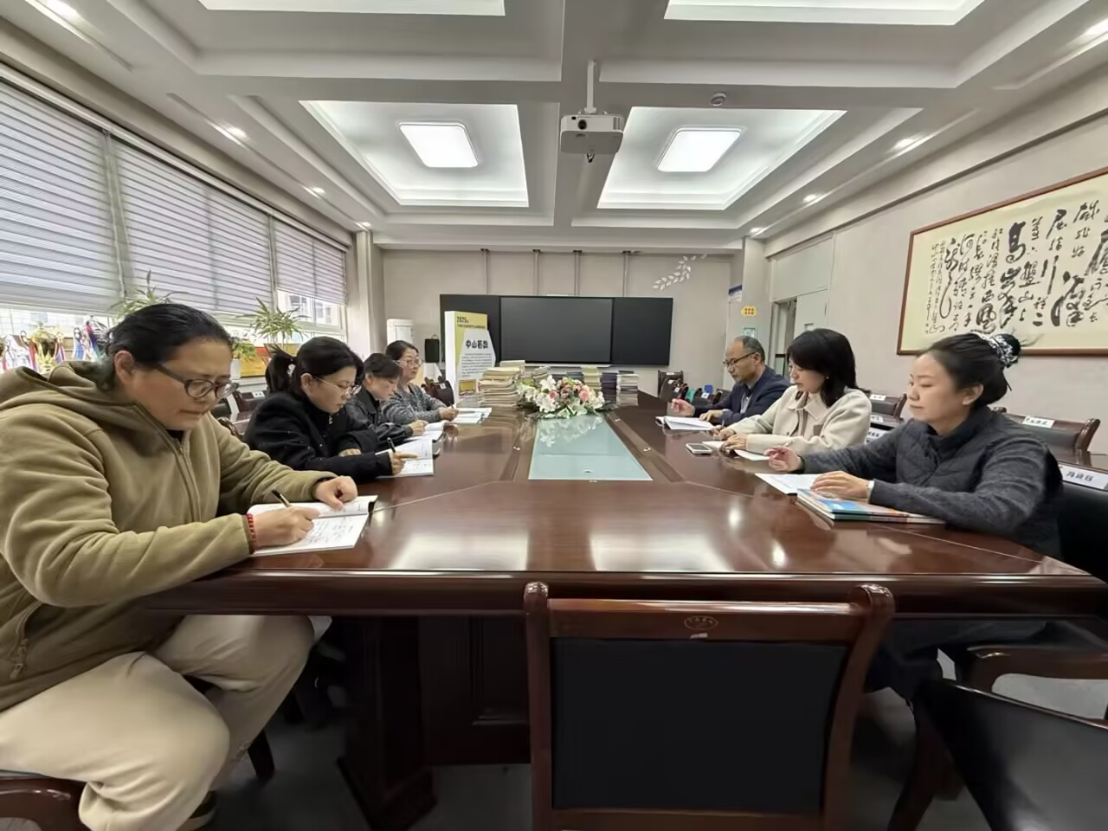
课后研讨环节，教研组成员构建了“授课反思—集体点评”的闭环交流模式。大家一致肯定了这堂课的亮点：情境创设契合学生认知，活动设计有效突破了重难点，充分落实了“以学生为中心”的理念。同时，针对教学节奏把控、拓展问题设计等方面提出了优化建议，例如增加开放性任务以提升学生思维深度等。
此次活动为青年教师搭建了实践成长的平台，通过“课堂展示+精准研讨”的形式，推动了教学经验的共享，进一步夯实了教学常规，为提升学校数学课堂教学质量注入了动力。

